В этом месяце наша группа приняла участие в творческом конкурсе от компании «Сибэст – Светотехника». Совместно с ребятами мы сделали коллаж на тему «Укрепление здоровья и профилактика простудных заболеваний». Наша работа по итогам голосования заняла первое место и выиграла два обеззараживателя воздуха «Санни». Обеззараживатель воздуха Санни будет оберегать наших ребят от заражения вирусными и инфекционными заболеваниями. Мы уверены, что профилактика лучше, чем лечение.

Спасибо всем, кто поддержал нас и голосовал за нашу творческую работу.

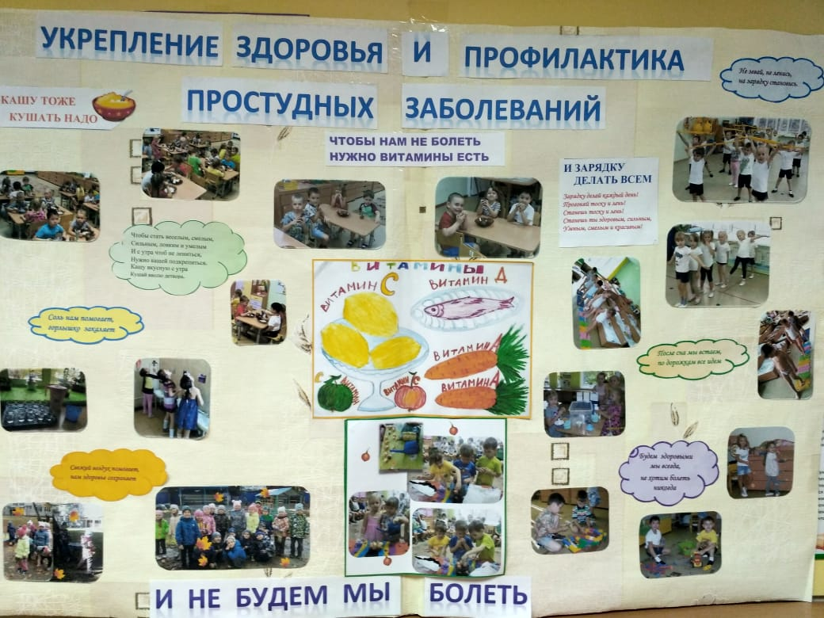

Гаенко Марина Викторовна

группа №23 «Ромашка»